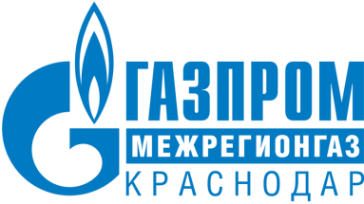

ПРЕСС-РЕЛИЗ

12.10.2026
г. Краснодар

На Кубани за девять месяцев проверили более 24,6 тыс. узлов учета газа

Метрологи «Газпром межрегионгаз Краснодар» за январь–сентябрь 2026 года проверили более 24,6 тыс. узлов учета газа промышленных и коммунально-бытовых потребителей Краснодарского края, а также 260 узлов учета на газораспределительных станциях региона.
По результатам проверок специалисты выявили семь случаев несанкционированного отбора природного газа и более 1 977 фактов эксплуатации средств измерений с погрешностью, превышающей допустимые значения.
«Метрологический контроль позволяет своевременно выявлять нарушения в работе узлов учета газа, предотвращать недостоверное определение объемов потребления и обнаруживать случаи несанкционированного отбора ресурса», — отметил начальник отдела метрологии «Газпром межрегионгаз Краснодар» Владимир Тищенко.
Важным направлением работы компании остается развитие дистанционного контроля за поставками газа. В рамках реализации программы Группы «Газпром межрегионгаз» по достижению 100% технически возможного уровня телеметрического контроля интеллектуальными приборами учета газа оснащено более 5 400 объектов газопотребления.
Применение современных средств измерений и систем телеметрии позволяет повышать точность учета поставляемого газа, оперативно получать данные о его потреблении и обеспечивать дополнительный контроль за использованием ресурса
Сайт: https://мргкраснодар.рф/press-tsentr/novosti/na-kubani-za-devyat-mesyatsev-proverili-bolee-24-6-tys-uzlov-ucheta-gaza/

ВК: https://vk.ru/gazprom_krasnodar?w=wall-216468980_3077 ; https://vk.ru/im/channels/-231632823?cmid=498

ОК: https://ok.ru/gazprom.krasnodar/topic/158487477555990

Телеграм: https://t.me/gazpromkrasnodar/6087

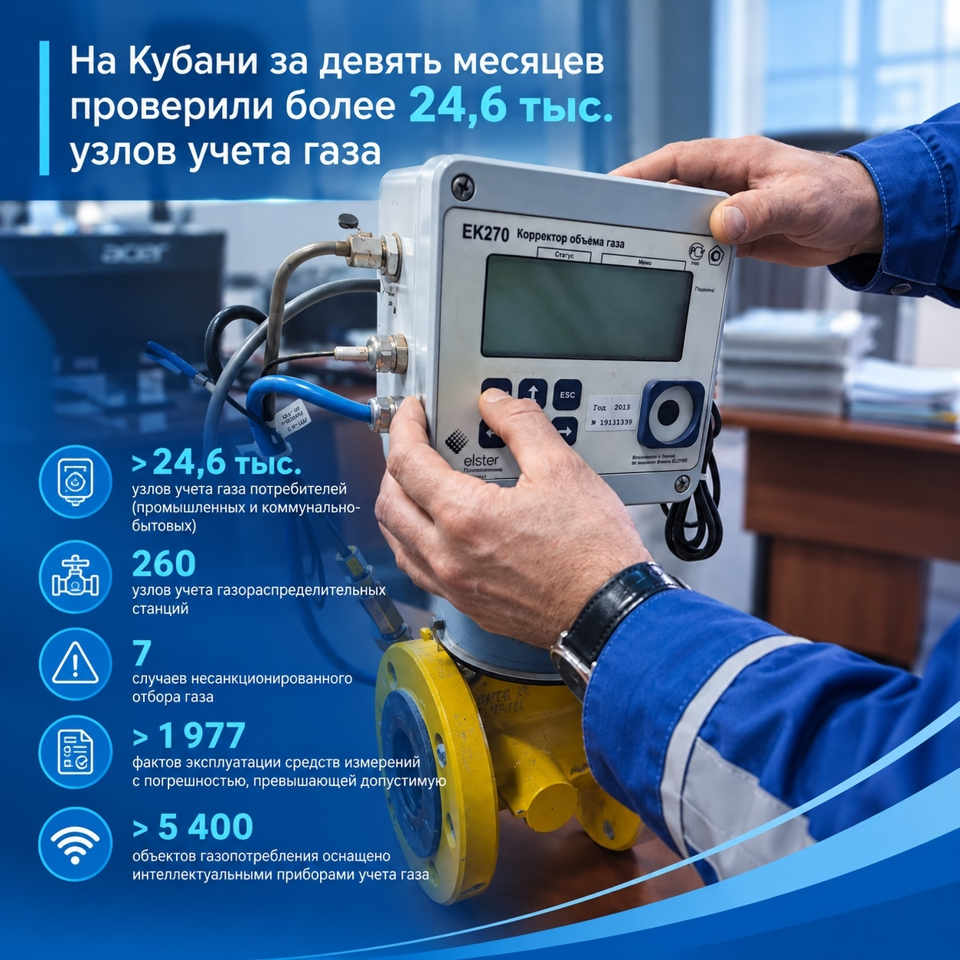.

ПРЕСС-СЛУЖБА ООО «ГАЗПРОМ МЕЖРЕГИОНГАЗ КРАСНОДАР»

